ข้อมูล ณ วันที่ 29 มีนาคม 2567
วันที่ 1-29 มี.ค. 68 เวลา เวลา 12.00 น. ของทุกวัน เจ้าหน้าที่ตำรวจจราจร สภ.อ่าวช่อ
อำนวยความสะดวกจราจร และความปลอดภัยทางถนน ให้กับประชาชน ผ่านไปด้วยความเรียบร้อยเหตุการณ์ปกติ

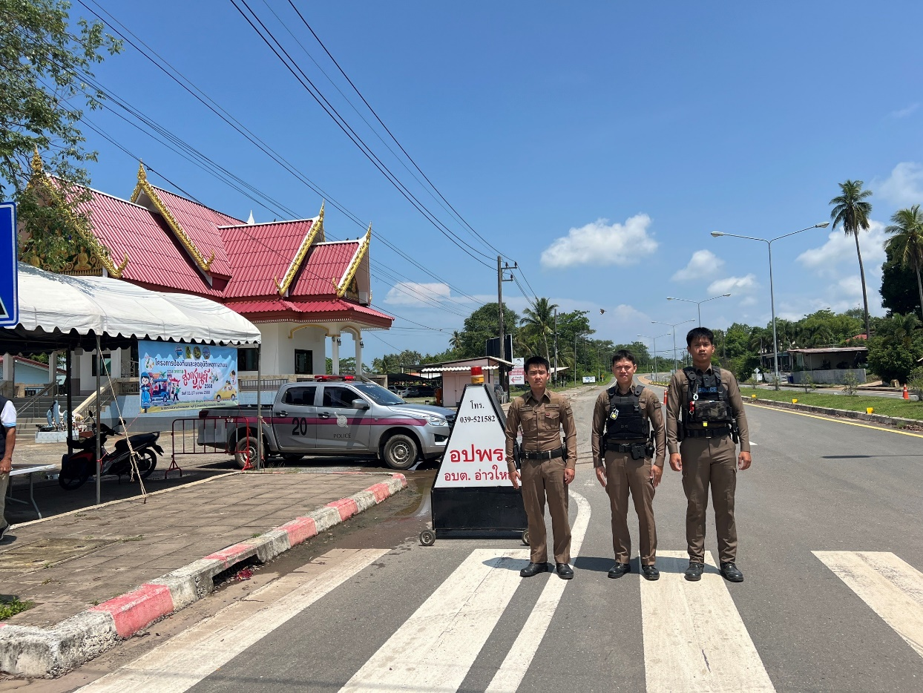

วันที่ 1-29 มี.ค. 68 เวลา 19.30 น. พ.ต.ท.อริญชัย ทิมา สว.สภ.อ่าวช่อ
พร้อมสายตรวจจราจร และสายตรวจกวดขันวินัยการจราจรและป้องกันอาชญากรรม บริเวณหน้าสภ.อ่าวช่อ ถนนตราด-แหลมศอกต.ห้วงน้ำขาว อ.เมือง จ.ตราด

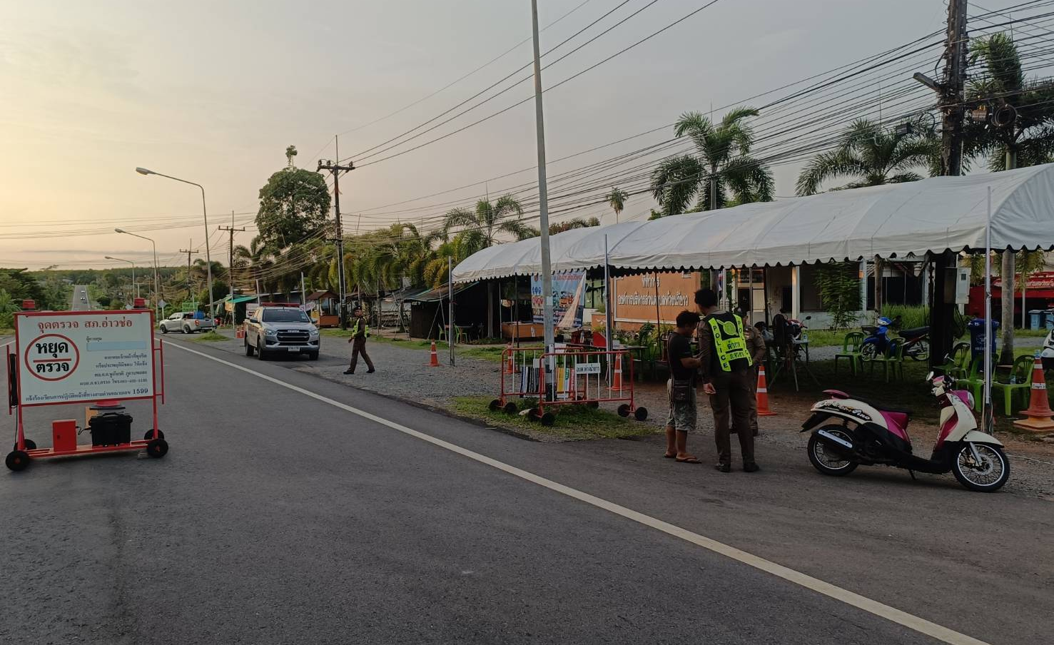

ผลการตั้งจุดตรวจกวดขันวินัยจราจร และผลการจับกุม 10 ข้อหาหลัก อ้างอิงจากระบบ PTM STAT ซึ่งเป็นฐานข้อมูล ใบสั่งจาก สำนักงานตำรวจแห่งชาติ ประจำเดือน มีนาคม 2568

- ไม่สวมหมวกนิรภัย 4 ราย
- มอเตอร์ไซด์ไม่ปลอดภัย 1 ราย
- เมาขับ 0 ราย
- ไม่คาดเข็มขัดนิรภัย 3 ราย
- ไม่มีใบขับขี่ 4 ราย
- ย้อนศร 1 ราย
- ใช้โทรศัพท์ 2 ราย

